**МИНИСТЕРСТВО ОБРАЗОВАНИЯ, НАУКИ И МОЛОДЕЖИ**

**РЕСПУБЛИКИ КРЫМ**

**ГБПОУ РК «КЕРЧЕНСКИЙ ПОЛИТЕХНИЧЕСКИЙ КОЛЛЕДЖ»**

|  |
| --- |
| УТВЕРЖДАЮ  Зам. директора по УР  ____________ Н.В. Чернышёва  «___» ___________ 201___ г. |

**МЕТОДИЧЕСКИЕ РЕКОМЕНДАЦИИ**

для выполнения контрольной работы

по дисциплине **ОП.07. КОМПЬЮТЕРНАЯ ГРАФИКА**

для студентов заочной формы обучения

специальность 08.02.09 Монтаж, наладка и эксплуатация электрооборудования

промышленных и гражданских зданий

15.02.01 Монтаж и техническая эксплуатация промышленного

оборудования (по отраслям)

15.02.08 Технология машиностроения

Рассмотрено и одобрено на заседании

комиссии механических дисциплин

Протокол №_____

«____»_________________20___г.

Председатель ПЦК _____________

Ю.А. Письменный

|  |  |
| --- | --- |
| Рассмотрено и одобрено на заседании  комиссии электротехнических дисциплин  Протокол №_____  «____»_________________20___г.  Председатель ПЦК _____________  А.Е. Гладких | Составил преподаватель  _____________Моисеенко А.В. |

Методические рекомендации предназначены для изучающих дисциплину «Компьютерная графика» студентов заочного отделения специальностей 08.02.09 «Монтаж, наладка и эксплуатация электрооборудования промышленных и гражданских зданий» укрупненная группа 08.00.00 «Техника и технологии строительства», 15.02.01 «Монтаж и техническая эксплуатация промышленного оборудования (по отраслям)» и 15.02.08 «Технология машиностроения» укрупненная группа 15.00.00 «Машиностроение». Приведены варианты контрольных заданий, образцы их выполнения и оформления.

Организация-разработчик: ГБПОУ РК «Керченский политехнический колледж»

Разработчики:

Моисеенко Александр Владимирович – преподаватель первой категории

1. **ТЕМАТИЧЕСКИЙ ПЛАН**

**Раздел 1. *Теоретические основы компьютерного проектирования.***

**Тема 1.1.** Назначение графического редактора КОМПАС 3D.

**Раздел 2. *Основы графических построений.***

**Тема 2.1.** Построения на плоскости.

**Тема 2.2.** Знакомство с возможностями подсистемы трехмерного моделирования.

1. **МЕТОДИЧЕСКИЕ РЕКОМЕНДАЦИИ**

Приобретение и совершенствование практических навыков создания плоских чертежей и трёхмерных моделей деталей – одна из основных составляющих профессиональной деятельности техников и техников-механиков среднего звена машиностроительной и строительной отраслей промышленности.

Задания контрольной работы имеют инженерно-конструкторскую направленность. Их предлагается выполнить в графическом редакторе системы автоматизированного проектирования (САПР) Компас–3D. При выполнении заданий необходимо использовать подсистему создания плоских чертежей «Компас–График», подсистему трёхмерного моделирования «Компас–3D» и подсистему создания спецификаций.

Методические рекомендации по выполнению контрольной работы предназначены для студентов специальности студентов заочного отделения специальностей 08.02.09 «Монтаж, наладка и эксплуатация электрооборудования промышленных и гражданских зданий», 15.02.01 «Монтаж и техническая эксплуатация промышленного оборудования (по отраслям)» и 15.02.08 «Технология машиностроения». Задания могут быть использованы и для самостоятельной работы студентов с целью совершенствования навыков решения профессиональных задач средствами САПР Компас–3D.

**Цель** контрольной работы:

* + совершенствование студентами знаний, приобретенных при изучении компьютерной графики, а также инженерной графики и информатики;
  + развитие навыков создания и редактирования плоских чертежей и трёхмерных моделей деталей в среде САПР Компас–3D.

Контрольная работа состоит из шести заданий. Все задания выполняются средствами САПР Компас–3D.

Задания 2, 4, 5 и 6 содержат дополнительные пункты со звёздочкой. Для получения зачёта по контрольной работе студенту достаточно выполнить отмеченные подзадачи в двух из четырёх этих заданий.

Примеры выполнения заданий приведены в разделе 4 данных методических указаний – практикуме, содержащем 6 практических работ (соответственно заданиям контрольной работы), раскрывающих суть заданий, поставленных в контрольной работе и поясняющих методику выполнения.

Выполненная работа оформляется в виде распечатанных чертежей формата А4 (в некоторых заданиях допустим, но не обязателен для печати формат А3), выполненных в среде САПР Компас–3D (чертежи формата А3 могут быть распечатаны на листах формата А4 в соответствующем масштабе).

К распечатанным чертежам должен прилагаться компакт-диск (произвольного типа), на котором должны прилагаться электронные документы – исходные файлы чертежей, моделей деталей и спецификаций в соответствующих форматах системы Компас–3D.

Также работа должна содержать распечатанные задания, выбранные в соответствии с шифром зачётной книжки студента (см. раздел 5).

Для успешного выполнения контрольной работы необходимо:

1. Изучить:
   * Изучить интерфейс системы КОМПАС–3D.
   * Приемы построения геометрических объектов на чертежах.
   * Способы редактирования чертежей.
   * Автоматизированное нанесение размеров на чертежах.
   * Заполнение основной надписи.
   * Сохранение чертежей в памяти компьютера.
   * Вывод чертежей на печать.
   * Приемы твердотельного моделирования в системе КОМПАС-3D.
   * Методику построения ассоциативных чертежей геометрических тел.
2. Повторить теоретический материал дисциплины «Компьютерная графика».
3. Получить свой вариант заданий.
4. В процессе выполнения контрольной работы руководствоваться требованиями порядка выполнения и оформления работы.
5. После выполнения контрольной работы распечатать чертежи средствами системы Компас–3D и сдать их на проверку вместе с распечатанными заданиями для данного варианта преподавателю, приложив компакт-диск с исходными файлами.

При получении оценки «зачтено» вы допускаетесь к защите контрольной работы. При себе необходимо иметь рецензию преподавателя, распечатку контрольной работы и диск с выполненными заданиями, сохраненными в соответствующих форматах программы Компас–3D.

1. **ИНДИВИДУАЛЬНЫЕ ГРАФИЧЕСКИЕ ЗАДАНИЯ НА КОНТРОЛЬНУЮ РАБОТУ**

**Задание № 1. Геометрические построения**

На листе формата А4 построить чертёж детали по образцу (рис.3.1.1–3.1.14).

Преподавателю для проверки чертежи всех заданий предоставляются в электронном и печатном виде.

Вариант № 1. Крышка (рис. 3.1.1)

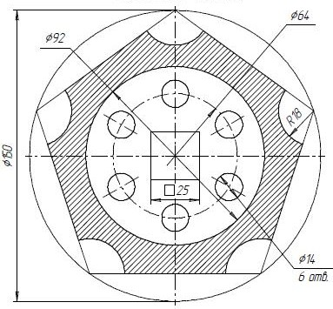

Вариант № 2. Пластина (рис. 3.1.2)

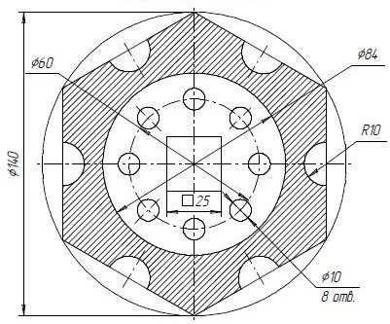

Вариант № 3. Гильза (рис. 3.1.3)

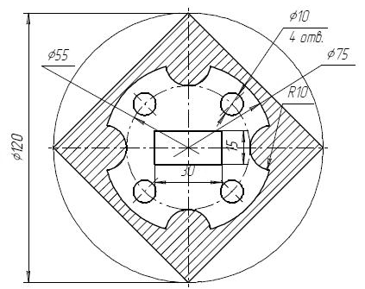

Вариант № 4. Крышка (рис. 3.1.4)

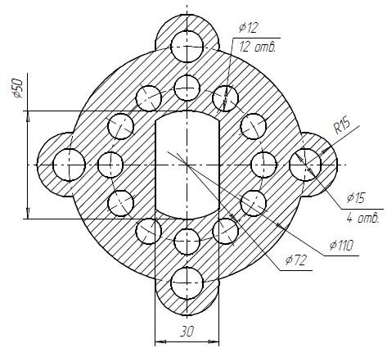

Вариант № 5. Цилиндр (рис. 3.1.5)

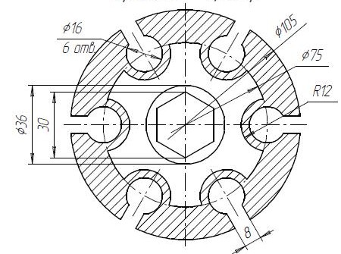

Вариант № 6. Фланец (рис. 3.1.6)

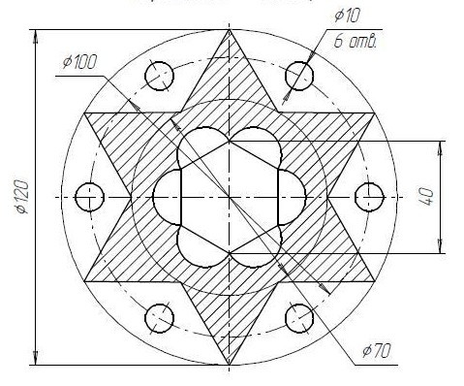

Вариант № 7. Крышка (рис. 3.1.7)

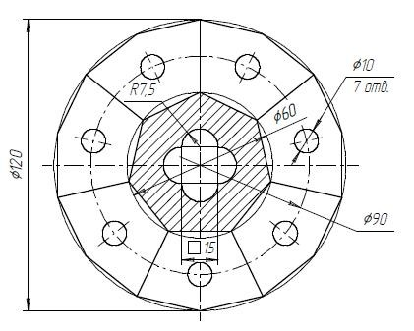

Вариант № 8. Прокладка(рис. 3.1.8)

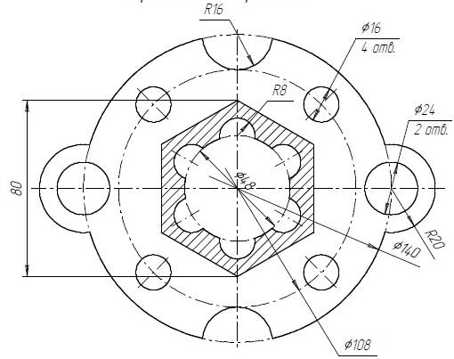

Вариант № 9. Фланец (рис. 3.1.9)

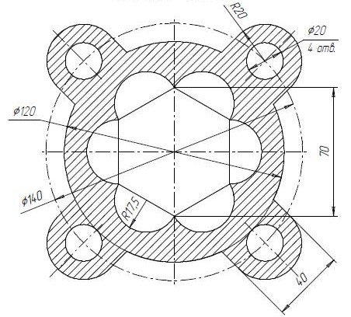

Вариант № 10. Пластина (рис. 3.1.10)

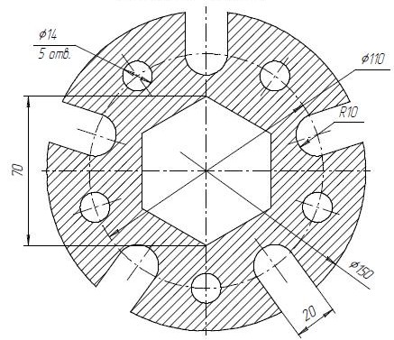

Вариант № 11. Крышка (рис. 3.1.11)

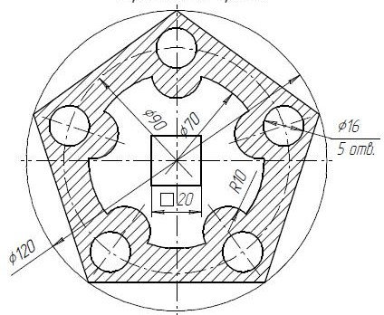

Вариант № 12. Фланец (рис. 3.1.12)

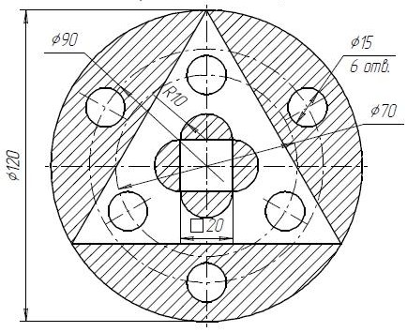

Вариант № 13. Прокладка (рис. 3.1.13)

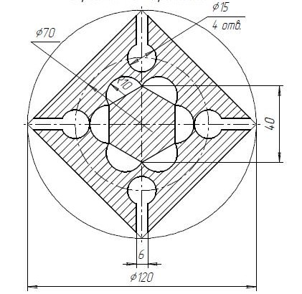

Вариант № 14. Прокладка (рис. 3.1.14)

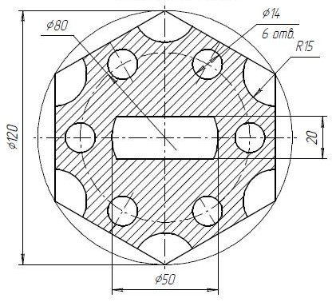

**Задание №2. Геометрическое тело**

По индивидуальным вариантам (рис. 3.2.1–3.2.14)

* построить твердотельную модель геометрического тела;
* на листе формата А3 построить три вида модели (рис. 5.5).
* *создать сечение построенной твердотельной модели геометрического тела.\**
* *на листе формата А3 построить три вида усеченной модели (рис. 5.6).\**

Вариант № 1 (рис. 3.2.1)

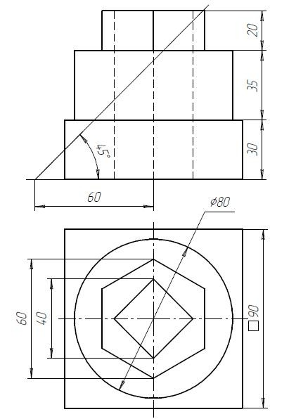

Вариант № 2 (рис. 3.2.2)

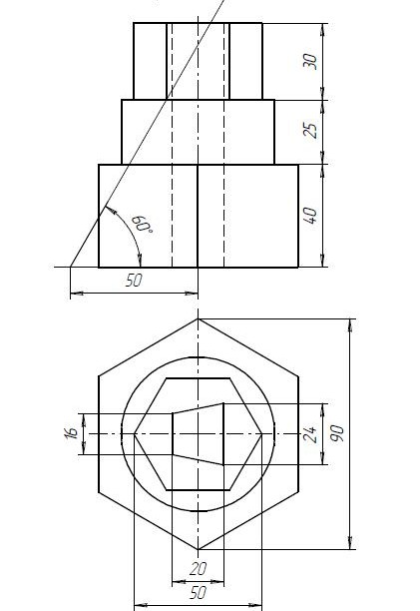

Вариант № 3 (рис. 3.2.3)

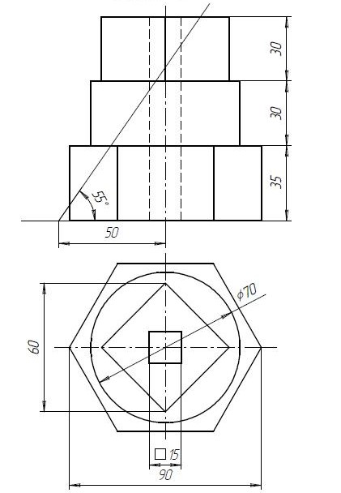

Вариант № 4 (рис. 3.2.4)

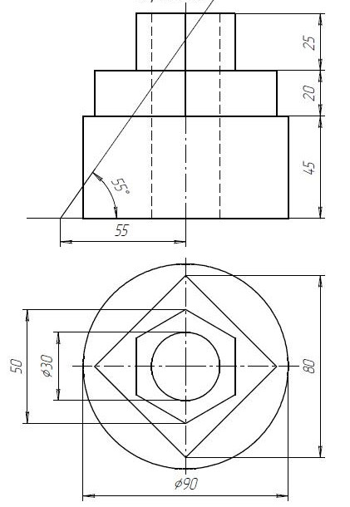

Вариант № 5 (рис. 3.2.5)

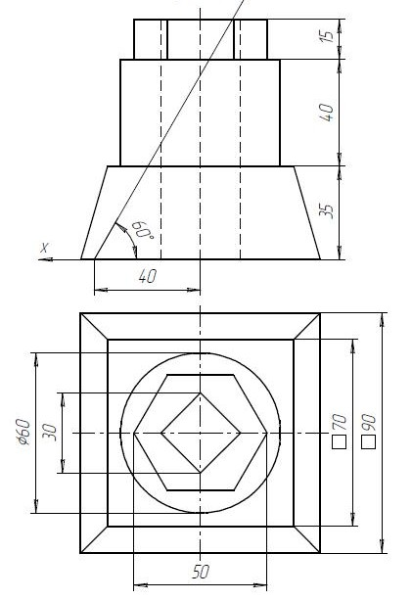

Вариант № 6 (рис. 3.2.6)

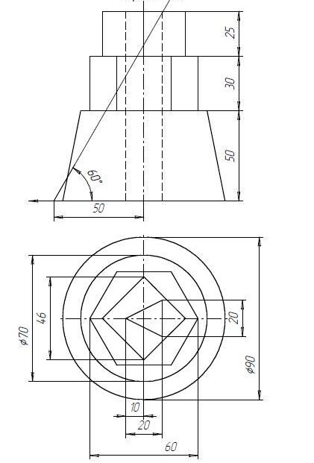

Вариант № 7 (рис. 3.2.7)

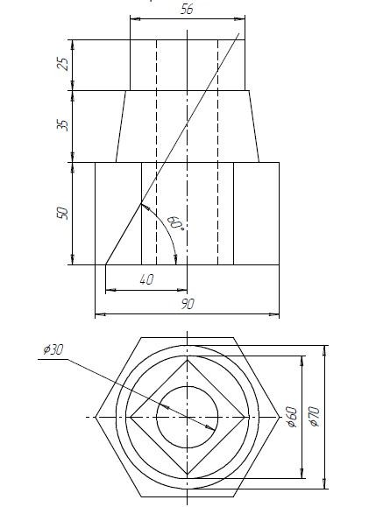

Вариант № 8 (рис. 3.2.8)

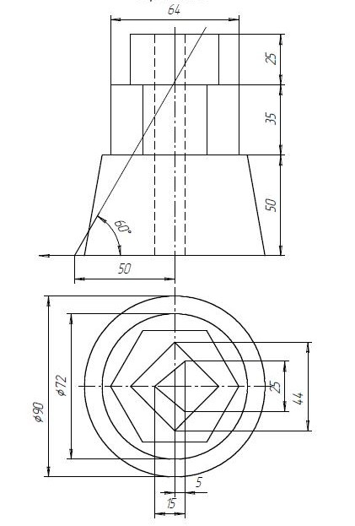

Вариант № 9 (рис. 3.2.9)

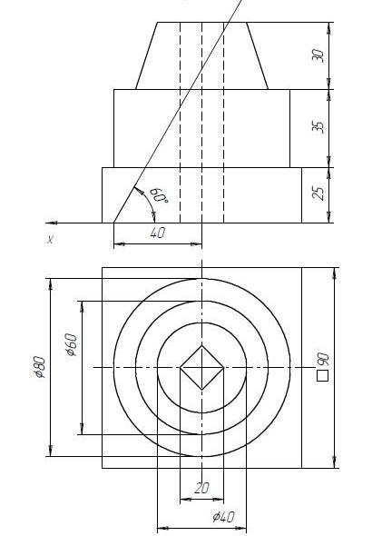

Вариант № 10 (рис. 3.2.10)

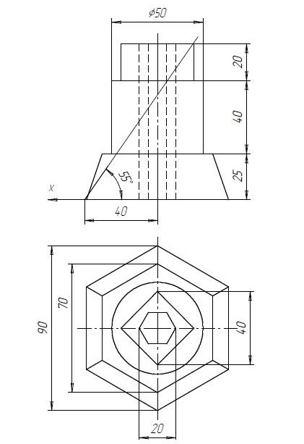

Вариант № 11 (рис. 3.2.11)

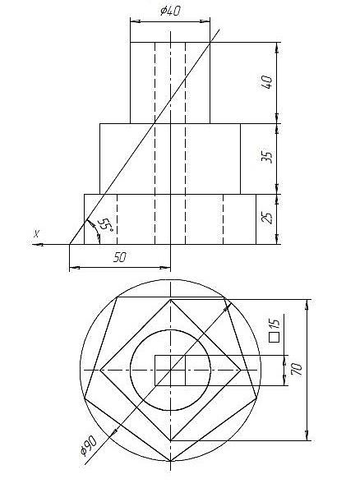

Вариант № 12 (рис. 3.2.12)

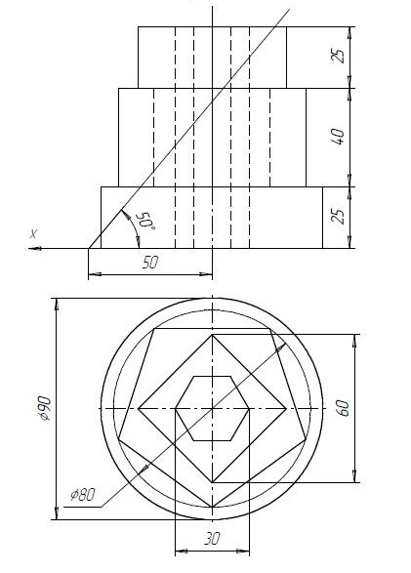

Вариант № 13 (рис. 3.2.13)

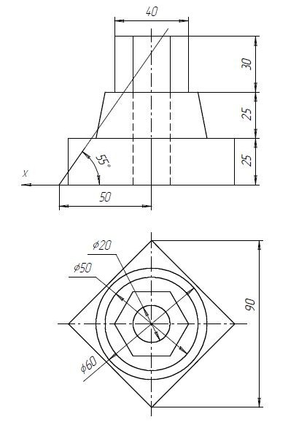

Вариант № 14 (рис. 3.2.14)

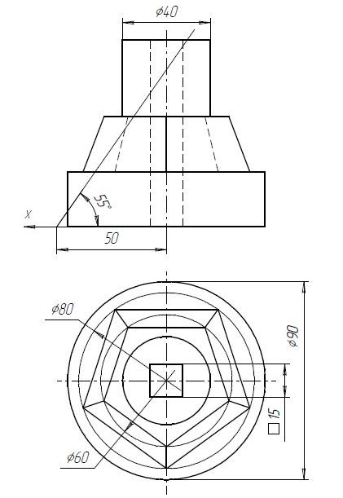

**Задание № 3. Построение чертежа детали**

* по индивидуальным заданиям, приведенным на рис. 3.3.3–3.3.14, построить чертёж детали (вид спереди, сверху, слева и изометрию).
* на чертеже формата А3 построить три вида и аксонометрию модели (образец изображен на рис. 5.7). Невидимые контуры внутренних поверхностей изобразить штриховыми линиями, нанести размеры.

Вариант № 1 (рис. 3.3.1)

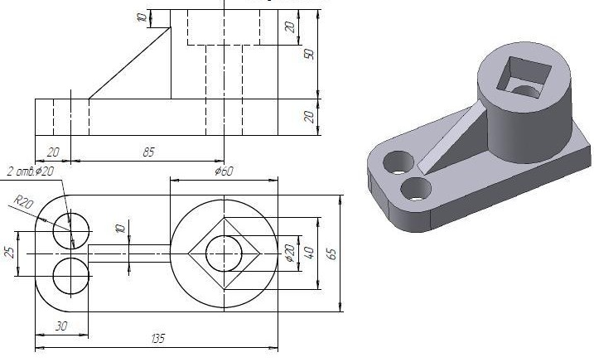

Вариант № 2 (рис. 3.3.2)

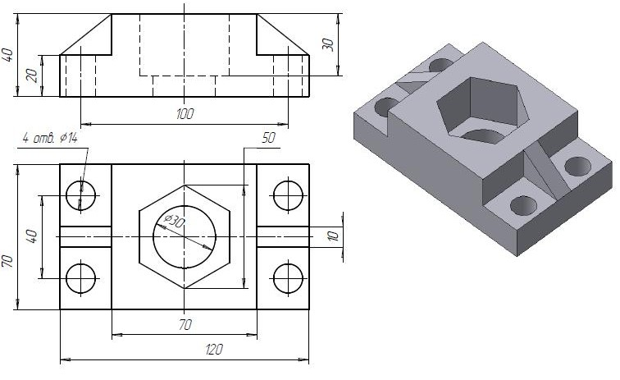

Вариант № 3 (рис. 3.3.3)

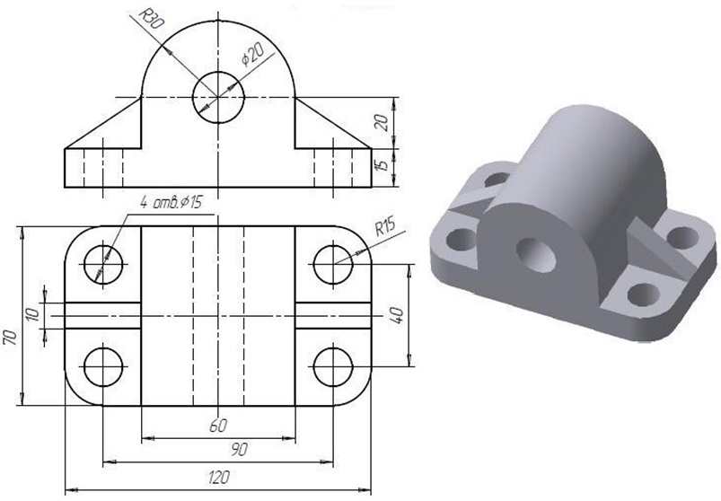

Вариант № 4 (рис. 3.3.4)

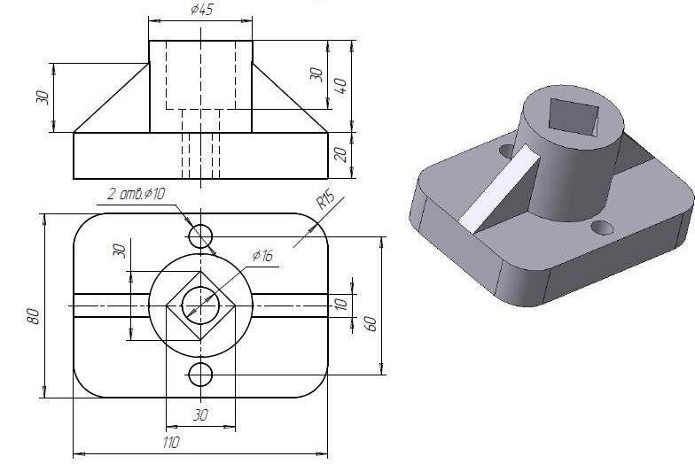

Вариант № 5 (рис. 3.3.5)

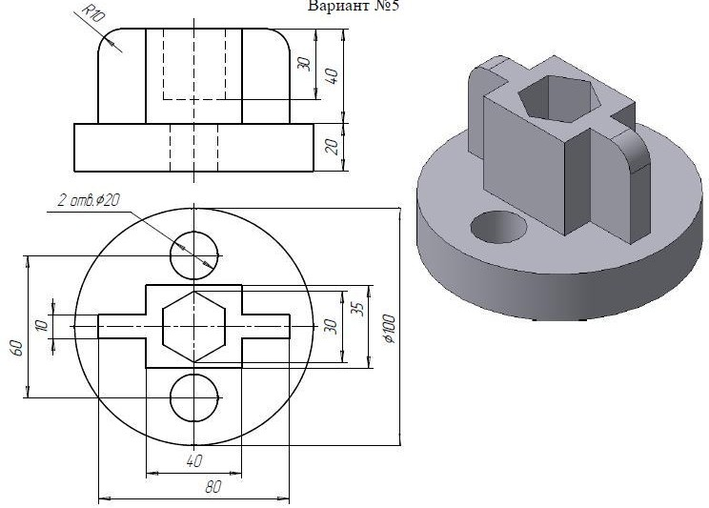

Вариант № 6 (рис. 3.3.6)

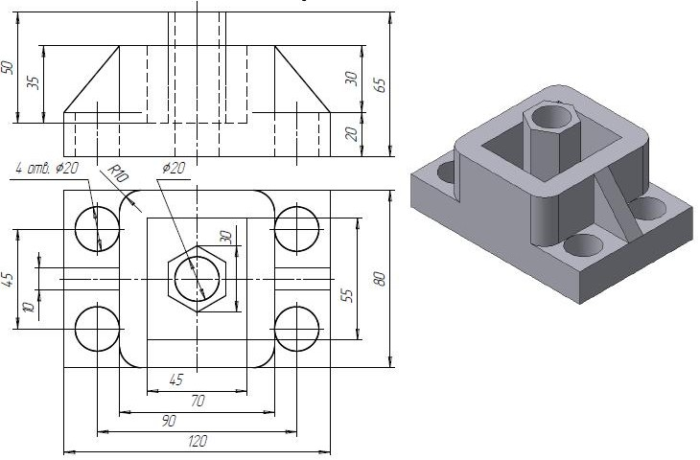

Вариант № 7 (рис. 3.3.7)

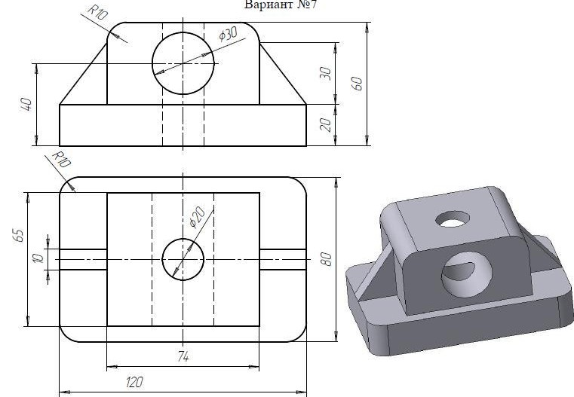

Вариант № 8 (рис. 3.3.8)

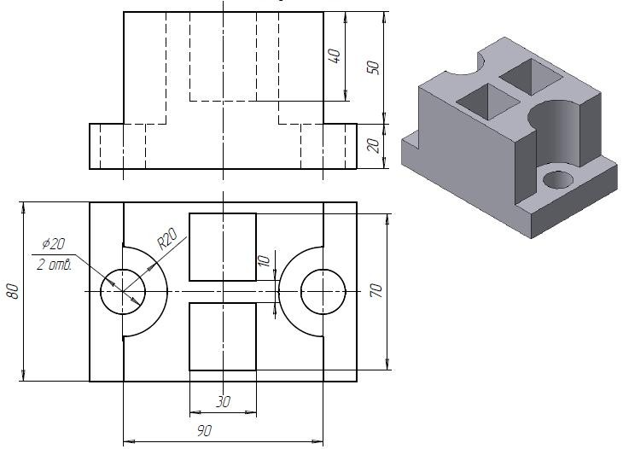

Вариант № 9 (рис. 3.3.9)

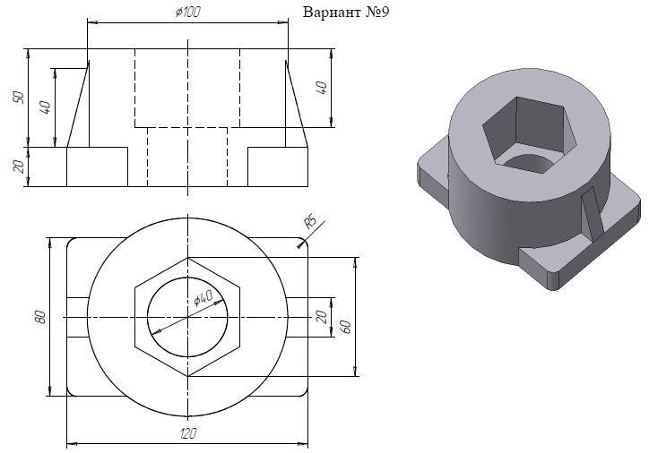

Вариант № 10 (рис. 3.3.10)

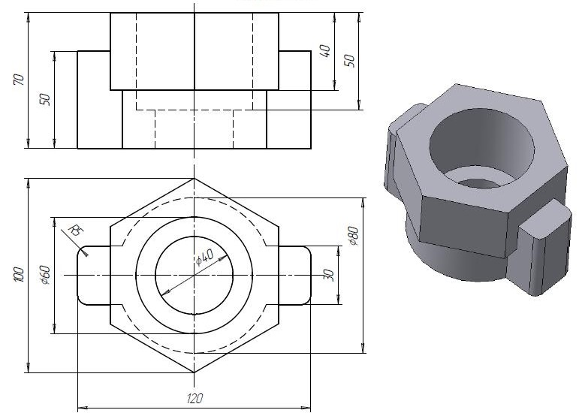

Вариант № 11 (рис. 3.3.11)

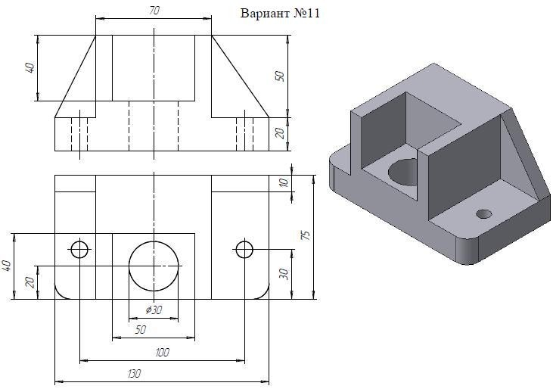

Вариант № 12 (рис. 3.3.12)

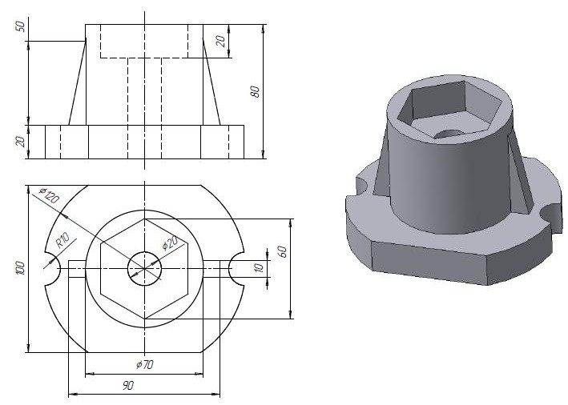

Вариант № 13 (рис. 3.3.13)

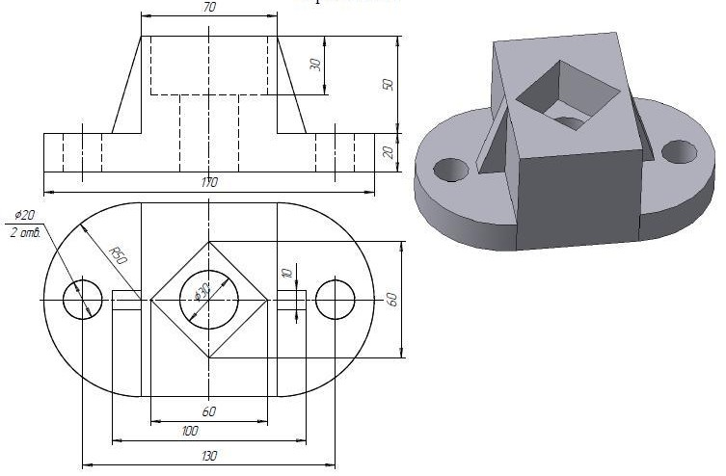

Вариант № 14 (рис. 3.3.14)

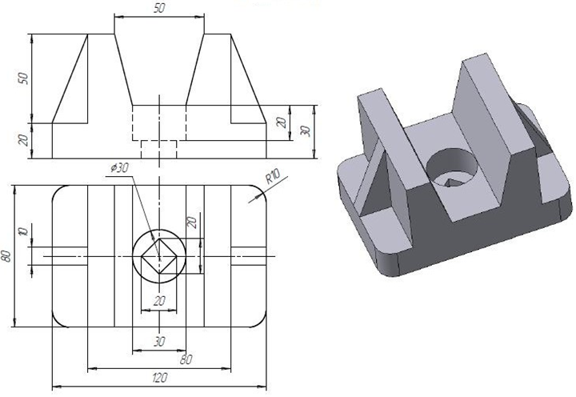

**Задание № 4. Построение сечений и разрезов на чертежах**

* по индивидуальным заданиям, приведенным на рис. 3.4.1–3.4.14, построить чертёж детали с применением сечений и разрезов.
* на чертеже формата А4 построить ступенчатый разрез детали, нанести размеры, заполнить основную надпись (рис. 5.8).
* *построить трёхмерную модель детали.\**

Вариант № 1. Плита (рис. 3.4.1)

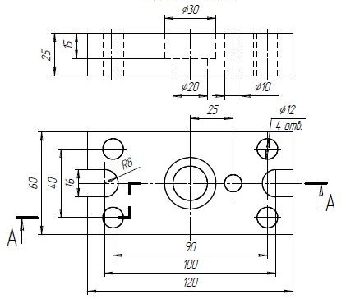

Вариант № 2. Корпус (рис. 3.4.2)

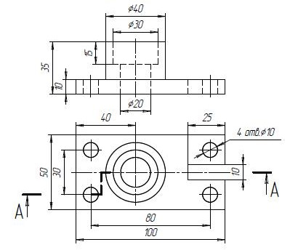

Вариант № 3. Опора (рис. 3.4.3)

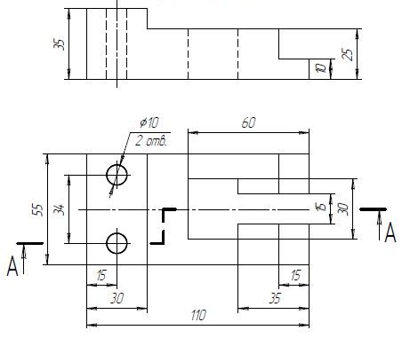

Вариант № 4. Упор (рис. 3.4.4)

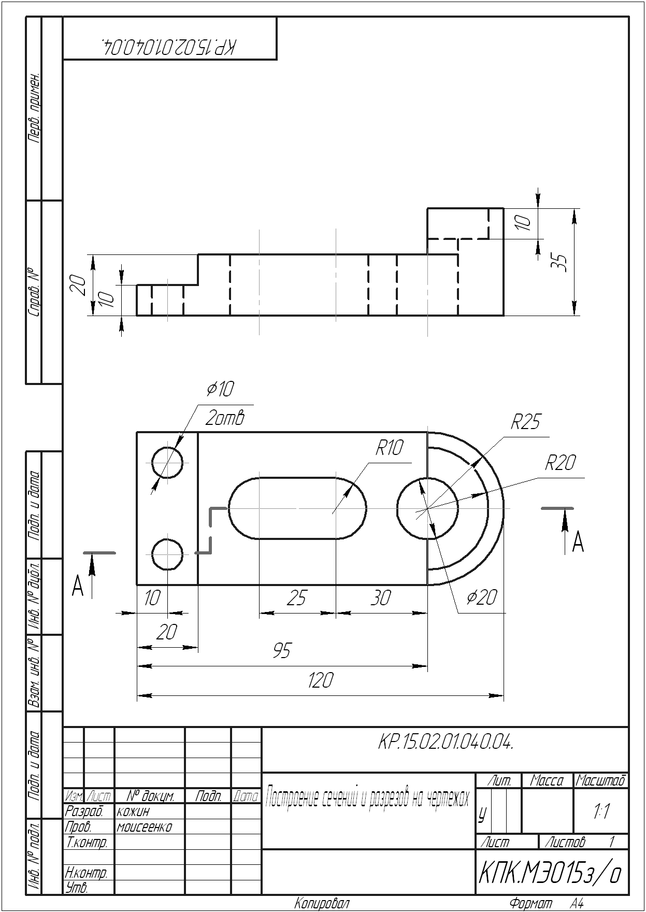

Вариант № 5. Опора (рис. 3.4.5)

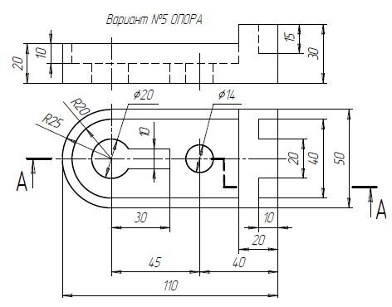

Вариант № 6. Плита (рис. 3.4.6)

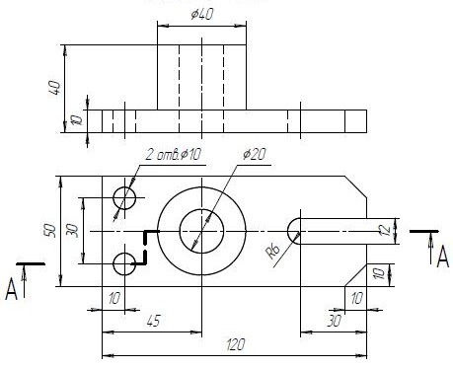

Вариант № 7. Основание (рис. 3.4.7)

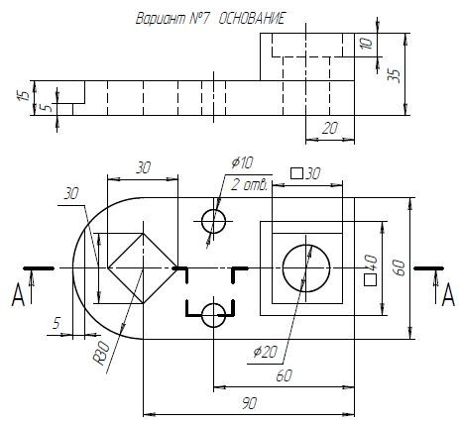

Вариант № 8. Упор (рис. 3.4.8)

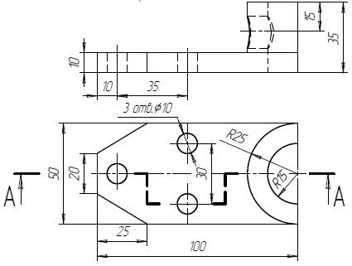

Вариант № 9. Пластина (рис. 3.4.9)

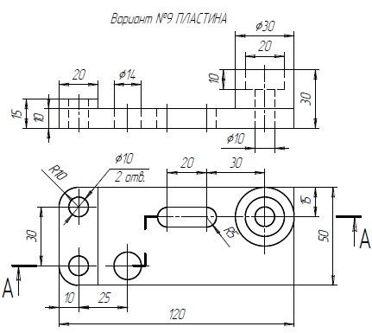

Вариант № 10. Плита (рис. 3.4.10)

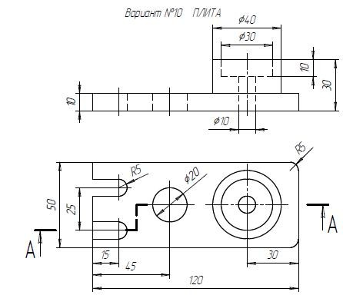

Вариант № 11. Подставка (рис. 3.4.11)

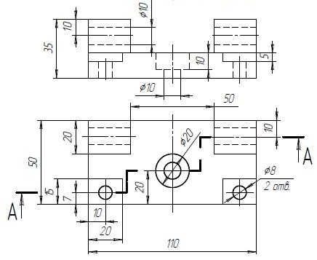

Вариант № 12. Корпус (рис. 3.4.12)

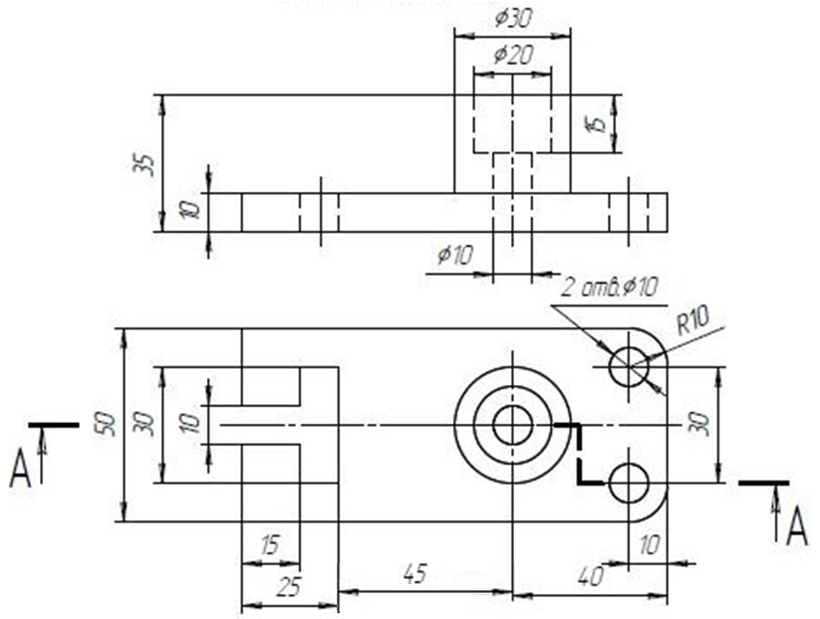

Вариант № 13. Опора (рис. 3.4.13)

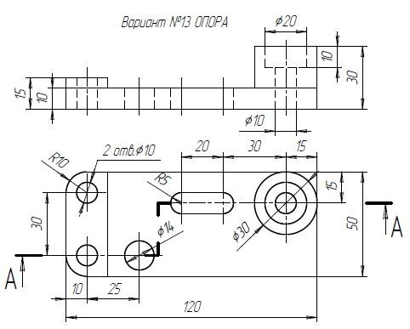

Вариант № 14. Корпус (рис. 3.4.14)

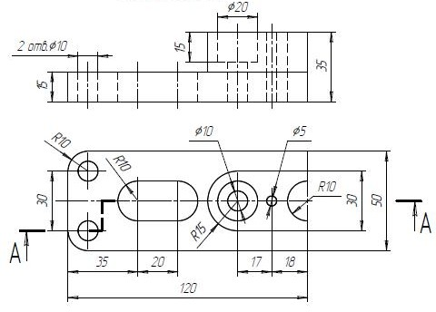

**Задание № 5. Болтовое соединение**

* В соответствии с индивидуальным заданием (рис. 3.5.1–3.5.12) построить в формате А4 вид спереди и вид сверху болтового соединения с необходимыми разрезами (рис. 5.9). Обозначить позиции и вычертить спецификацию (рис. 5.10).
* *Построить трёхмерную модель болтового соединения.\**

Вариант № 1 (рис. 3.5.1)

Вычертить болтовое соединение с резьбой М20

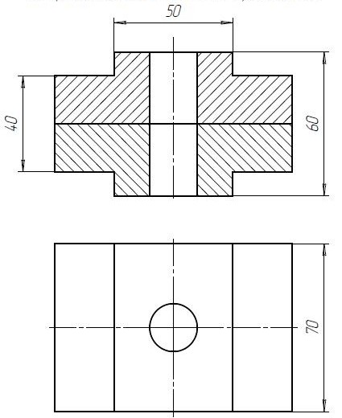

Вариант № 2 (рис. 3.5.2)

Вычертить болтовое соединение с резьбой М8

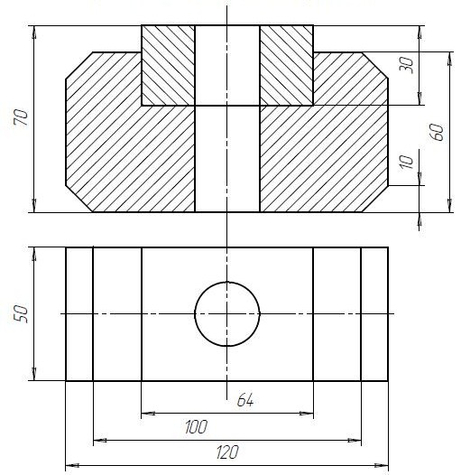

Вариант № 3 (рис. 3.5.3)

Вычертить болтовое соединение с резьбой М22

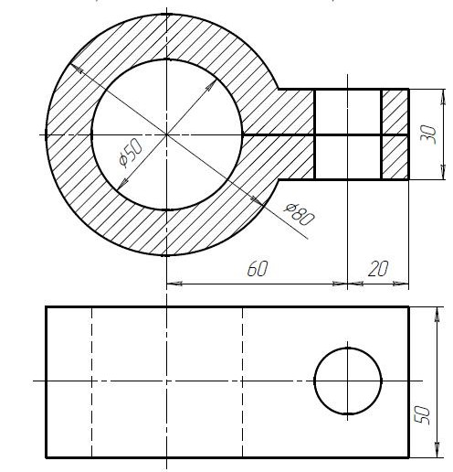

Вариант № 4 (рис. 3.5.4)

Вычертить болтовое соединение с резьбой М24

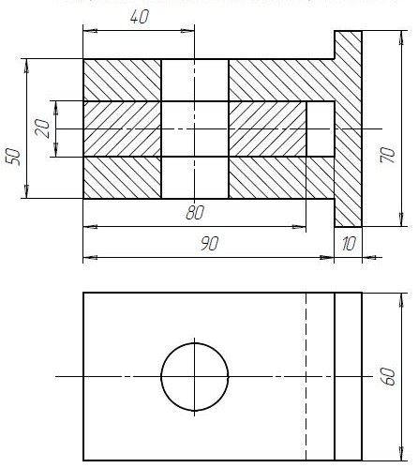

Вариант № 5 (рис. 3.5.5)

Вычертить болтовое соединение с резьбой М20

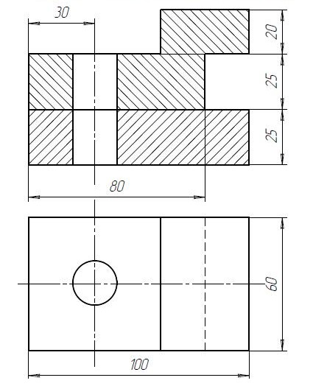

Вариант № 6 (рис. 3.5.6)

Вычертить болтовое соединение с резьбой М22

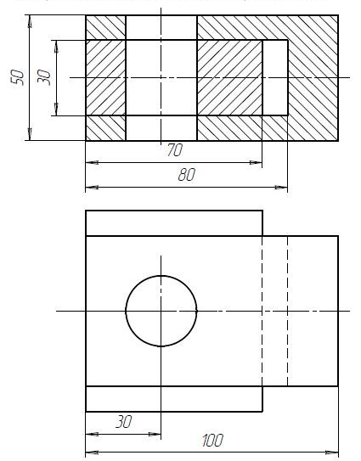

Вариант № 7 (рис. 3.5.7)

Вычертить болтовое соединение с резьбой М27

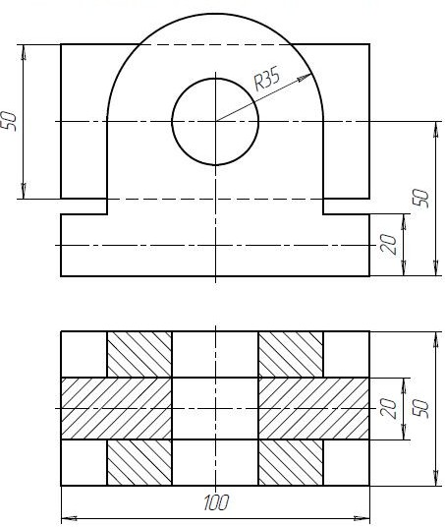

Вариант № 8 (рис. 3.5.8)

Вычертить болтовое соединение с резьбой М20

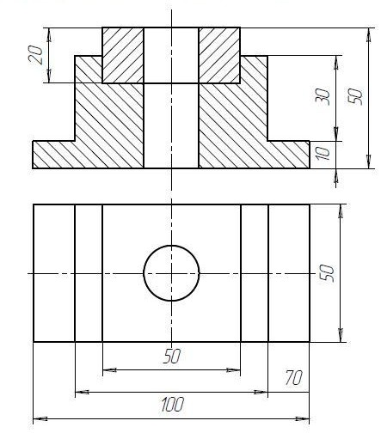

Вариант № 9 (рис. 3.5.9)

Вычертить болтовое соединение с резьбой М16

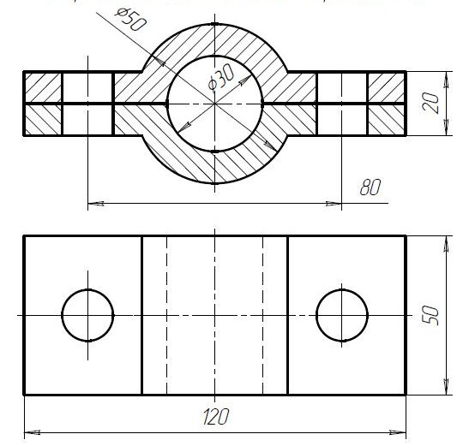

Вариант № 10 (рис. 3.5.10)

Вычертить болтовое соединение с резьбой М27

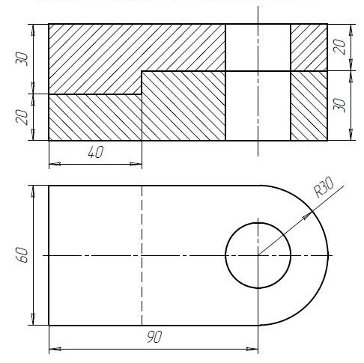

Вариант № 11 (рис. 3.5.11)

Вычертить болтовое соединение с резьбой М20

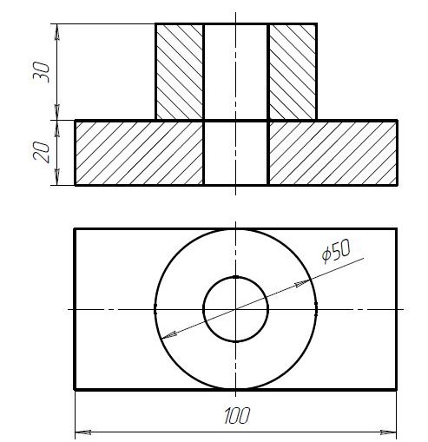

Вариант № 12 (рис. 3.5.12)

Вычертить болтовое соединение с резьбой М24

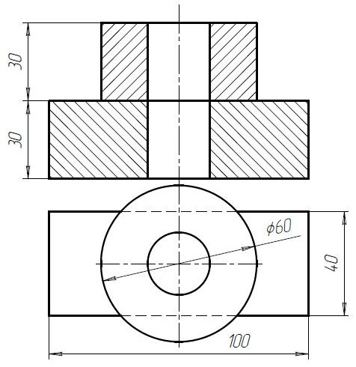

**Задание № 6. Построение сборочных чертежей**

**Графическое задание:**

* по построенным твердотельным моделям деталей «Вал» и «Втулка» (рис. 3.6.1–3.6.4) вычертить сборочный чертёж (рис. 5.11), провести необходимые оси симметрии, нанести необходимые размеры, обозначить позиции, заполнить основную надпись;
* вычертить спецификацию к созданному сборочному чертежу (рис. 5.13);
* *выполнить разнесение деталей сборки (рис. 5.12) и добавить его скриншот на чертёж.\**

Вариант № 1 (рис. 3.6.1)

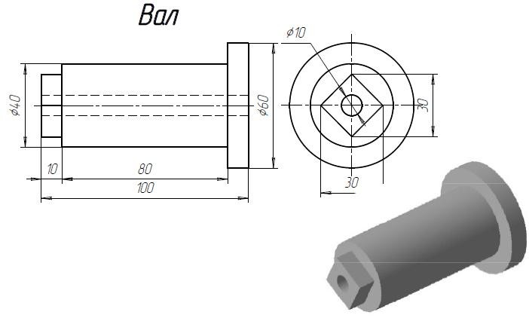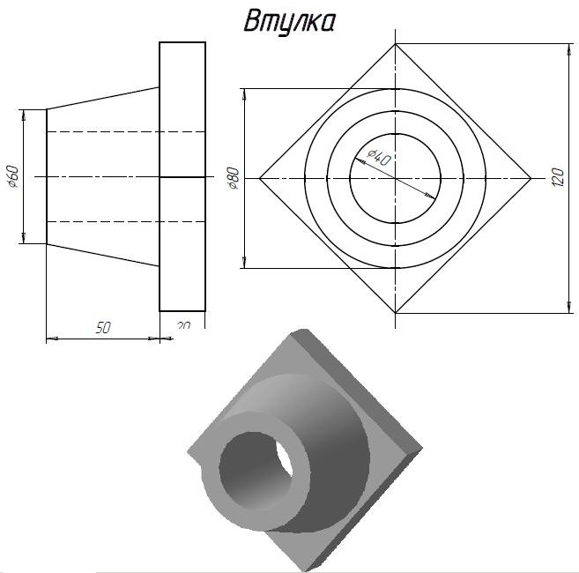

Вариант № 2 (рис. 3.6.2)

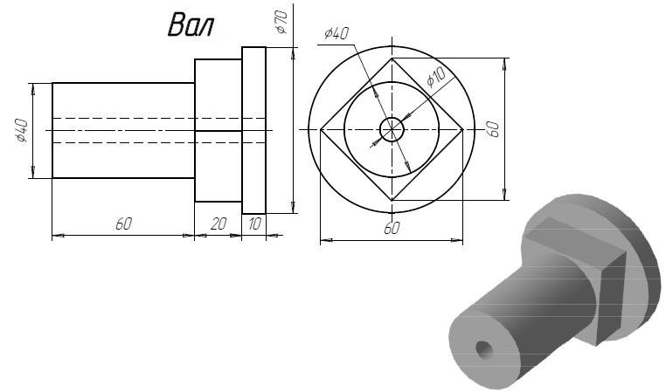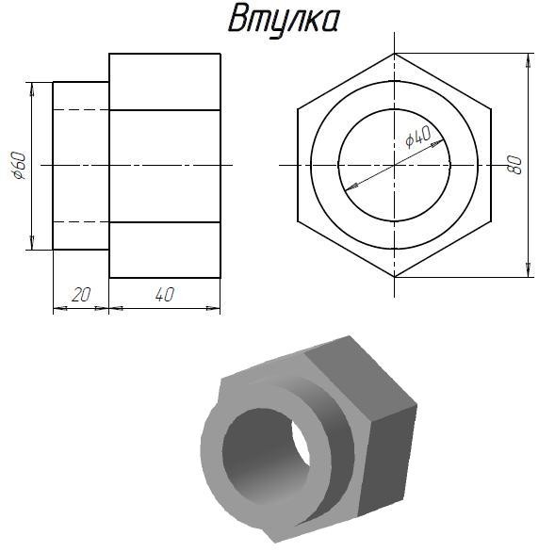

Вариант № 3 (рис. 3.6.3)

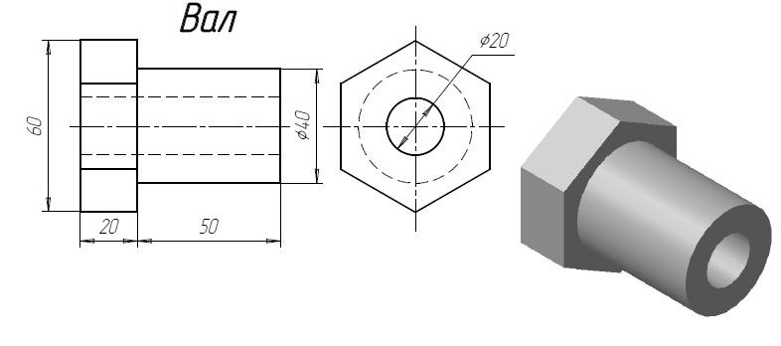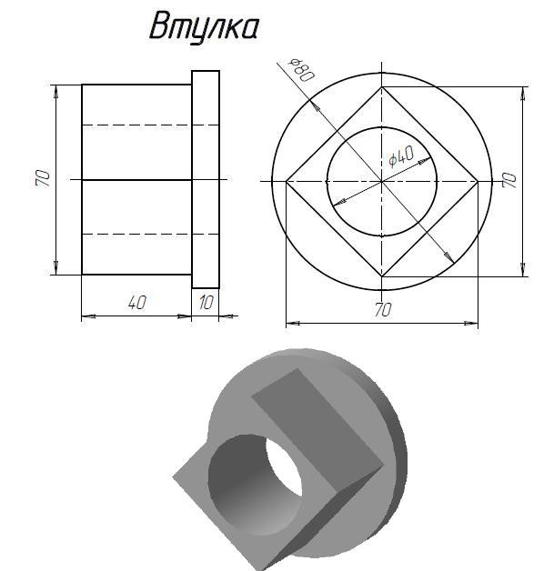

Вариант № 4 (рис. 3.6.4)

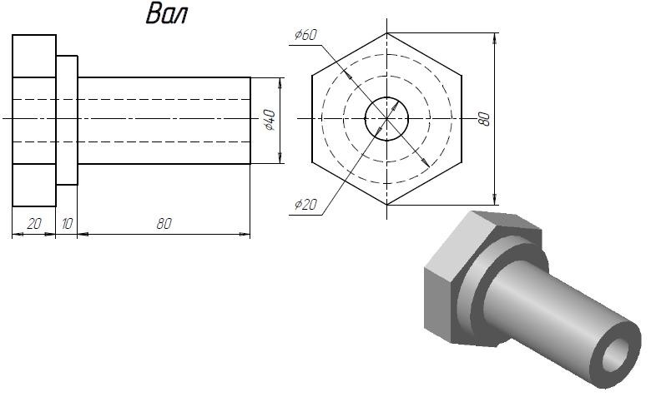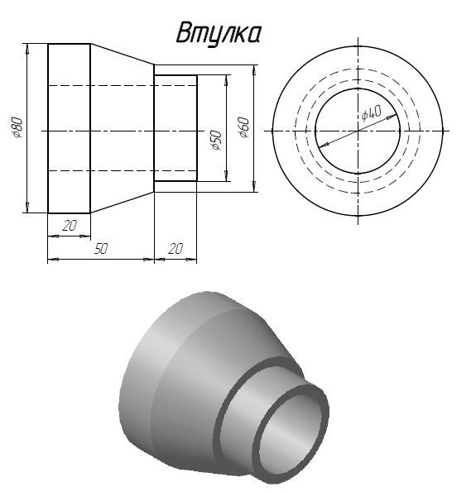

1. **ПОРЯДОК ВЫБОРА ЗАДАНИЙ КОНТРОЛЬНОЙ РАБОТЫ ПО ВАРИАНТАМ**

Соответствие номеров вариантов по задачам шифру зачётки студента устанавливается по следующей таблице:

|  |  |  |  |  |  |  |
| --- | --- | --- | --- | --- | --- | --- |
| № задачи  Шифр зачётки | 1 | 2 | 3 | 4 | 5 | 6 |
| 001 | 1 | 1 | 1 | 1 | 1 | 1 |
| 002 | 2 | 2 | 2 | 2 | 2 | 2 |
| 003 | 3 | 3 | 3 | 3 | 3 | 3 |
| 004 | 4 | 4 | 4 | 4 | 4 | 4 |
| 005 | 5 | 5 | 5 | 5 | 5 | 1 |
| 006 | 6 | 6 | 6 | 6 | 6 | 2 |
| 007 | 7 | 7 | 7 | 7 | 7 | 3 |
| 008 | 8 | 8 | 8 | 8 | 8 | 4 |
| 009 | 9 | 9 | 9 | 9 | 9 | 1 |
| 010 | 10 | 10 | 10 | 10 | 10 | 2 |
| 011 | 11 | 11 | 11 | 11 | 11 | 3 |
| 012 | 12 | 12 | 12 | 12 | 12 | 4 |
| 013 | 13 | 13 | 13 | 13 | 1 | 2 |
| 014 | 14 | 14 | 14 | 14 | 2 | 3 |
| 015 | 2 | 3 | 4 | 5 | 3 | 4 |
| 016 | 3 | 4 | 5 | 6 | 4 | 1 |
| 017 | 4 | 5 | 6 | 7 | 5 | 2 |
| 018 | 5 | 6 | 7 | 8 | 6 | 3 |
| 019 | 6 | 7 | 8 | 9 | 7 | 4 |
| 020 | 7 | 8 | 9 | 10 | 8 | 1 |
| 021 | 8 | 9 | 10 | 11 | 9 | 2 |
| 022 | 9 | 10 | 11 | 12 | 10 | 3 |
| 023 | 10 | 11 | 12 | 13 | 11 | 4 |
| 024 | 11 | 12 | 13 | 14 | 12 | 1 |
| 025 | 12 | 13 | 14 | 1 | 1 | 3 |
| 026 | 13 | 14 | 1 | 3 | 2 | 4 |
| 027 | 14 | 1 | 3 | 4 | 3 | 1 |
| 028 | 1 | 3 | 4 | 5 | 4 | 2 |
| 029 | 3 | 4 | 5 | 6 | 5 | 3 |
| 030 | 4 | 5 | 6 | 7 | 6 | 4 |
| 031 | 5 | 6 | 7 | 8 | 7 | 1 |
| 032 | 6 | 7 | 8 | 9 | 8 | 2 |
| 033 | 7 | 8 | 9 | 10 | 9 | 3 |
| 034 | 8 | 9 | 10 | 11 | 10 | 4 |
| 035 | 9 | 10 | 11 | 12 | 11 | 1 |
| 036 | 10 | 11 | 12 | 13 | 12 | 2 |
| 037 | 11 | 12 | 13 | 14 | 1 | 4 |
| 038 | 12 | 13 | 14 | 1 | 2 | 1 |
| 039 | 13 | 14 | 1 | 2 | 3 | 2 |
| 040 | 14 | 1 | 2 | 4 | 4 | 3 |
| 041 | 1 | 2 | 4 | 5 | 5 | 4 |
| 042 | 2 | 4 | 5 | 6 | 6 | 1 |
| 043 | 4 | 5 | 6 | 7 | 7 | 2 |
| 044 | 5 | 6 | 7 | 8 | 8 | 3 |
| 045 | 6 | 7 | 8 | 9 | 9 | 4 |
| 046 | 7 | 8 | 9 | 10 | 10 | 1 |
| 047 | 8 | 9 | 10 | 11 | 11 | 2 |
| 048 | 9 | 10 | 11 | 12 | 12 | 1 |
| 049 | 10 | 11 | 12 | 13 | 1 | 1 |
| 050 | 11 | 12 | 13 | 14 | 2 | 2 |
| 051 | 12 | 13 | 14 | 1 | 3 | 3 |
| 052 | 13 | 14 | 1 | 2 | 4 | 4 |
| 053 | 14 | 1 | 2 | 3 | 5 | 1 |
| 054 | 1 | 2 | 3 | 5 | 6 | 2 |
| 055 | 2 | 3 | 5 | 6 | 7 | 3 |
| 056 | 3 | 5 | 6 | 7 | 8 | 4 |
| 057 | 5 | 6 | 7 | 8 | 9 | 1 |
| 058 | 6 | 7 | 8 | 9 | 10 | 2 |
| 059 | 7 | 8 | 9 | 10 | 11 | 3 |
| 060 | 8 | 9 | 10 | 11 | 12 | 4 |
| 061 | 9 | 10 | 11 | 12 | 1 | 2 |
| 062 | 10 | 11 | 12 | 13 | 2 | 3 |
| 063 | 11 | 12 | 13 | 14 | 3 | 4 |
| 064 | 12 | 13 | 14 | 1 | 4 | 1 |
| 065 | 13 | 14 | 1 | 2 | 5 | 2 |
| 066 | 14 | 1 | 2 | 3 | 6 | 3 |
| 067 | 1 | 2 | 3 | 4 | 7 | 4 |
| 068 | 2 | 3 | 4 | 6 | 8 | 1 |
| 069 | 3 | 4 | 6 | 7 | 9 | 2 |
| 070 | 4 | 6 | 7 | 8 | 10 | 3 |
| 071 | 6 | 7 | 8 | 9 | 11 | 4 |
| 072 | 7 | 8 | 9 | 10 | 12 | 1 |
| 073 | 8 | 9 | 10 | 11 | 1 | 3 |
| 074 | 9 | 10 | 11 | 12 | 2 | 4 |
| 075 | 10 | 11 | 12 | 13 | 3 | 1 |
| 076 | 11 | 12 | 13 | 14 | 4 | 2 |
| 077 | 12 | 13 | 14 | 1 | 5 | 3 |
| 078 | 13 | 14 | 1 | 2 | 6 | 4 |
| 079 | 14 | 1 | 2 | 3 | 7 | 1 |
| 080 | 1 | 2 | 3 | 4 | 8 | 2 |
| 081 | 2 | 3 | 4 | 5 | 9 | 3 |
| 082 | 3 | 4 | 5 | 7 | 10 | 4 |
| 083 | 4 | 5 | 7 | 8 | 11 | 1 |
| 084 | 5 | 7 | 8 | 9 | 12 | 2 |
| 085 | 7 | 8 | 9 | 10 | 1 | 4 |
| 086 | 8 | 9 | 10 | 11 | 2 | 1 |
| 087 | 9 | 10 | 11 | 12 | 3 | 2 |
| 088 | 10 | 11 | 12 | 13 | 4 | 3 |
| 089 | 11 | 12 | 13 | 14 | 5 | 4 |
| 090 | 12 | 13 | 14 | 1 | 6 | 1 |
| 091 | 13 | 14 | 1 | 2 | 7 | 2 |
| 092 | 14 | 1 | 2 | 3 | 8 | 3 |
| 093 | 1 | 2 | 3 | 4 | 9 | 4 |
| 094 | 2 | 3 | 4 | 5 | 10 | 1 |
| 095 | 3 | 4 | 5 | 6 | 11 | 2 |
| 096 | 4 | 5 | 6 | 8 | 12 | 1 |
| 097 | 5 | 6 | 8 | 9 | 1 | 4 |
| 098 | 6 | 8 | 9 | 10 | 2 | 3 |
| 099 | 8 | 9 | 10 | 11 | 3 | 2 |
| 100 | 9 | 10 | 11 | 12 | 4 | 1 |

На пересечении столбца «№ задачи» и строки «Шифр зачётки» указаны номера вариантов заданий данной задачи для студента с данным шифром зачётки. Соответствующее графическое задание приводится на рисунке ***x.y***, где ***x*** – № задачи, а ***y*** – вариант задания для данного шифра зачётки.

Например, пусть шифр зачётки – 097. Тогда студент выполняет вариант 5 задачи 1 (рис. 1.5), вариант 6 задачи 2 (рис. 2.6), вариант 8 задачи 3 (рис. 3.8), вариант 9 задачи 4 (рис. 4.9), вариант 1 задачи 5 (рис. 5.1), вариант 4 задачи 6 (рис. 6.4).

Варианты заданий для студентов, имеющих зачёток с шифрами, превышающими 100, соответствуют вариантам заданий для первой сотни с соответствующими цифра определяются ми десяток и единиц. Например, шифру 177 соответствует то же задание, что и для шифра 077, шифру 255 соответствует то же задание, что и для шифра 055.

Задания 2, 4, 5 и 6 содержат пункты со звёздочкой, *выделенные курсивом*. Достаточно выполнить два из этих четырёх дополнительных заданий – например, построив усеченное геометрическое тело в задании 2, и выполнив разнесение деталей сборки задания 6, можно не создавать 3D-модели в заданиях 4 и 5.

1. **ПРАКТИКУМ ПО КОМПЬЮТЕРНОЙ ГРАФИКЕ**

**Практическая работа № 1**

**«ГЕОМЕТРИЧЕСКИЕ ПОСТРОЕНИЯ»**

**Задание на практическую работу: Изучить:**

1. Изучить интерфейс системы КОМПАС–3D.
2. Приемы построения геометрических объектов на чертежах.
3. Способы редактирования чертежей.
4. Автоматизированное нанесение размеров на чертежах.
5. Заполнение основной надписи.
6. Сохранение чертежей в памяти компьютера.
7. Вывод чертежей на печать.

**Вычертить:**

Чертёж крышки, нанести размеры, заполнить основную надпись.

ПРИЕМЫ ПОСТРОЕНИЯ ГЕОМЕТРИЧЕСКИХ ОБЪЕКТОВ

К основным геометрическим объектам в системе КОМПАС относятся:

* точки;
* прямые;
* отрезки;
* окружности;
* дуги;
* многоугольники;
* штриховки.

Для вывода чертежей на печать необходимо выбрать в настройках печати черно-белый цвет чертежа, если чертёж изображен на формате А3 и более, необходимо произвести масштабирование (Редактирование – выделение объекта – масштабирование).

**Пример выполнения индивидуального задания № 1**

Рассмотрим последовательность действий при построении чертежа крышки, представленной на рис. 5.4.

* 1. Создать формат А4, заполнить основную надпись.
  2. Включить привязки: **Середина**, **Пересечение, Выравнивание, Точка на кривой.**
  3. Построить правильный квадрат с описанной окружностью радиусом 50 мм (рис. 5.1), используя кнопку **Многоугольник.**
  4. Из середин сторон квадрата, как из центров, построить дуги радиусом 20 мм.

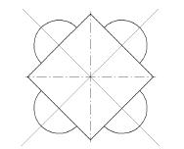

*Рис. 5.1*

* 1. Построить вспомогательные линии через центры дуг и центр квадрата.
  2. Прочертить осевые линии для дуг поверх вспомогательных линий, используя привязку **Точка на кривой.** Стереть вспомогательные линии.
  3. Стереть части сторон квадрата между концами дуг, используя кнопку **Усечь кривую** (рис. 5.2).

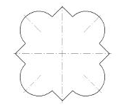

*Рис. 5.2*

* 1. Построить окружность радиусом 30 мм осевой линией (рис. 3) разделить ее на шесть частей. Из полученных точек, как из центров, построить шесть окружностей радиусом 5 мм.

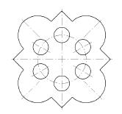

*Рис. 5.3*

* 1. Прочертить осевые линии для окружностей, используя вспомогательные линии и привязку **Точка на кривой.**
  2. Нанести указанные размеры.
  3. Вывести чертёж на печать.

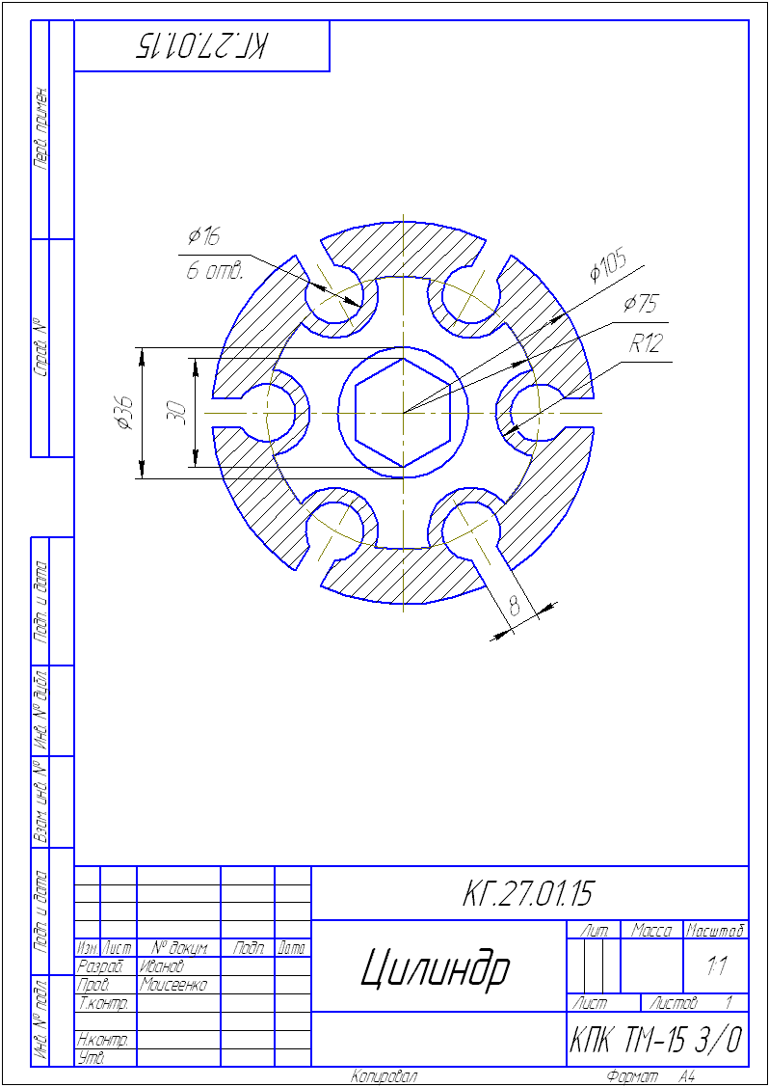

*Рис.* *5.4*

**Практическая работа № 2**

**«УСЕЧЕННОЕ ГЕОМЕТРИЧЕСКОЕ ТЕЛО»**

**Цель работы:**

* изучить приемы твердотельного моделирования в системе КОМПАС-3D;
* освоить построение ассоциативных чертежей геометрических тел.

**Графическое задание:**

* построить твердотельную модель геометрического тела (рис. 5.5);
* на листе формата А3 построить три вида модели (рис. 5.6);
* *создать сечение построенной твердотельной модели геометрического тела.\**
* *на листе формата А3 построить три вида усеченной модели.\**

Основным конструкторским документом является чертёждетали, содержащий всю необходимую для изготовления изделия информацию.

Графическое представление о формах поверхностей дают виды чертежа, построение которых в компьютерной графике можно осуществлять двумя способами:

* + 1. построение чертежа вычерчиванием отдельных элементов – линий, размеров, штриховок и т. д., когда компьютер используется как «электронный кульман»;
    2. автоматизированное построение чертежа по созданной вначале твердотельной модели детали – «ассоциативный чертёж».

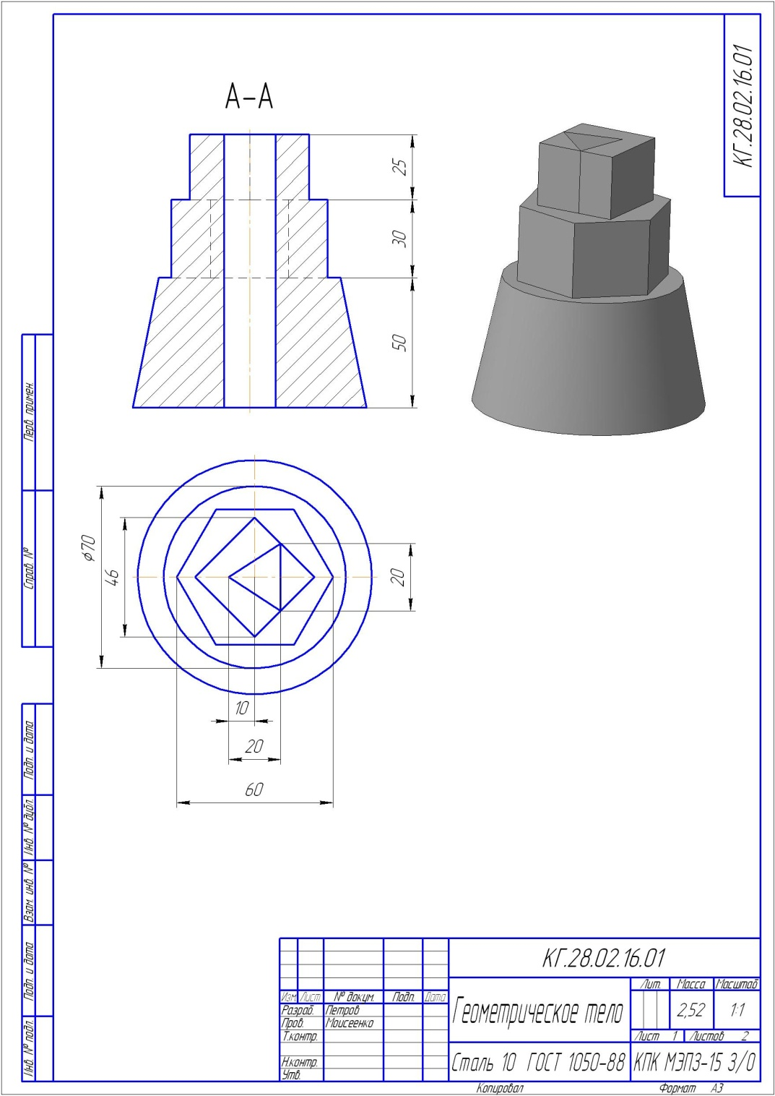

*Рис. 5.5*

**Общие принципы твердотельного моделирования:**

Для того чтобы создать объемную модель, на выбранной плоскости проекций вычерчивают плоскую фигуру, называемую эскизом, а затем ее перемещают в пространстве, след от пере эскиза определяет форму элемента (например, поворот дуги окружности вокруг оси образует сферу или тор, смещение многоугольника – призму и т. д.). Формообразующее перемещение эскиза называют операцией.

Для построения твердотельных моделей используются следующие типы операций:

1. выдавливание эскиза в направлении, перпендикулярном плоскости эскиза;
2. вращение эскиза вокруг оси, лежащей в плоскости эскиза;
3. кинематическая операция – перемещение эскиза вдоль указанной направляющей;
4. построение тела по нескольким сечениям-эскизам.

Деталь любой формы можно представить как совокупность отдельных геометрических тел.

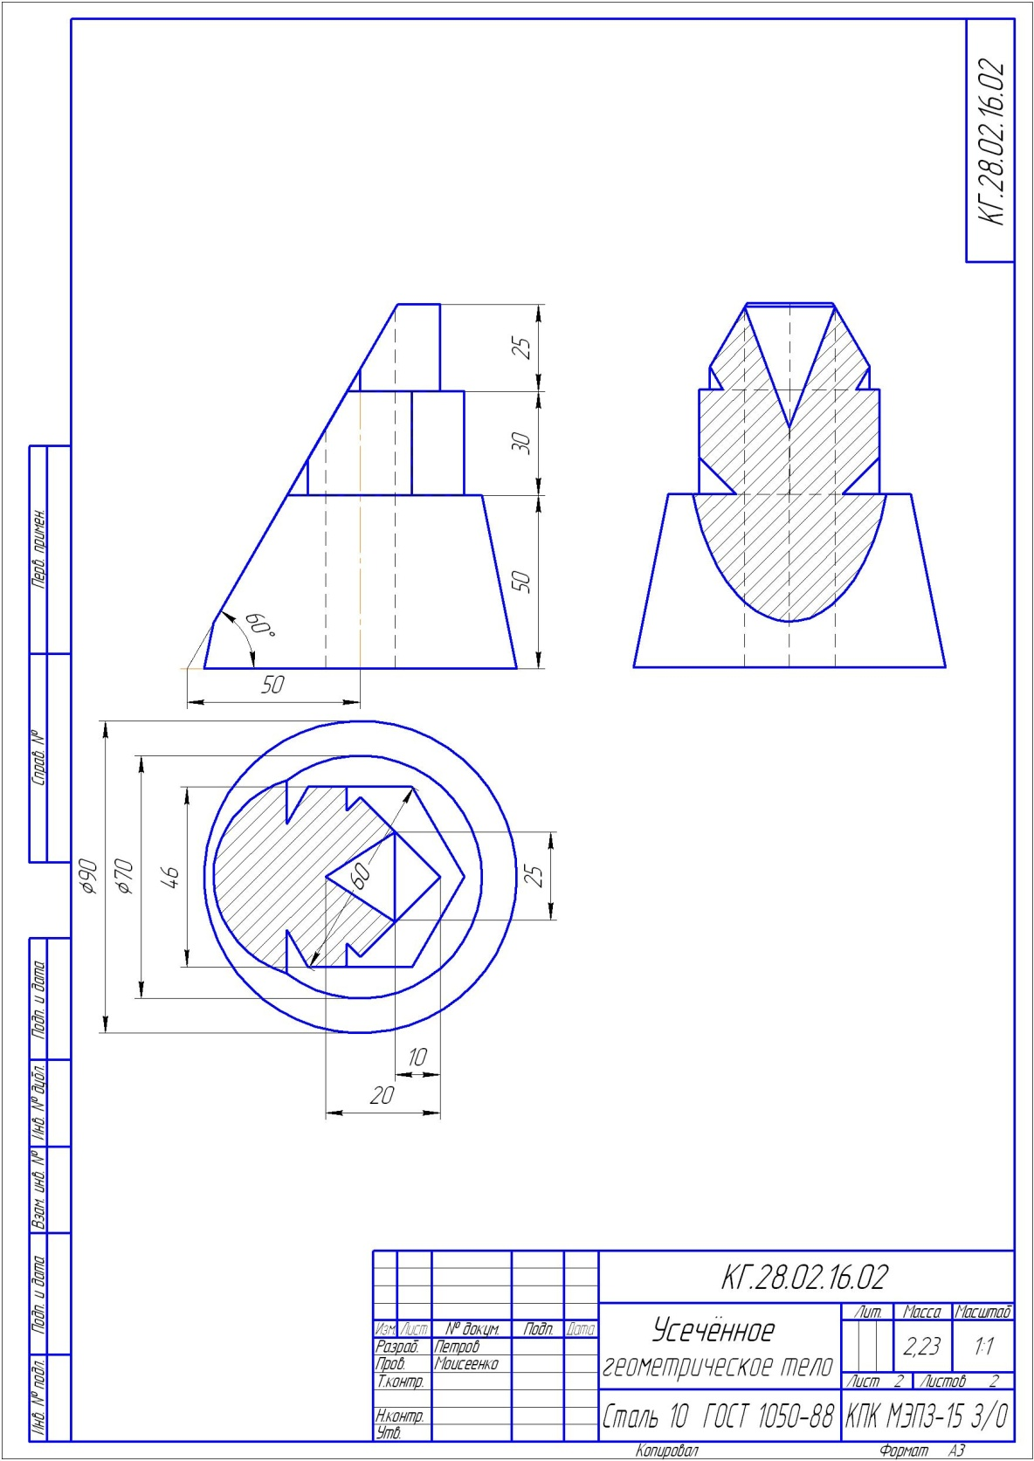

*Рис. 5.6*

**Практическая работа № 3**

**«ПОСТРОЕНИЕ ЧЕРТЕЖА ДЕТАЛИ»**

**Задание на практическую работу:**

* изучить приемы построения элементов твердотельных моделей;
* освоить приемы построения ассоциативных чертежей деталей с основными, местными видами и выносными элементами.

**Графическое задание для контрольной работы:**

* по индивидуальным заданиям построить чертёж детали (вид спереди, сверху, слева и изометрию).
* на чертеже формата А3 построить три вида и аксонометрию модели (образец изображен на рис. 5.7). Невидимые контуры внутренних поверхностей изобразить штриховыми линиями, нанести размеры.

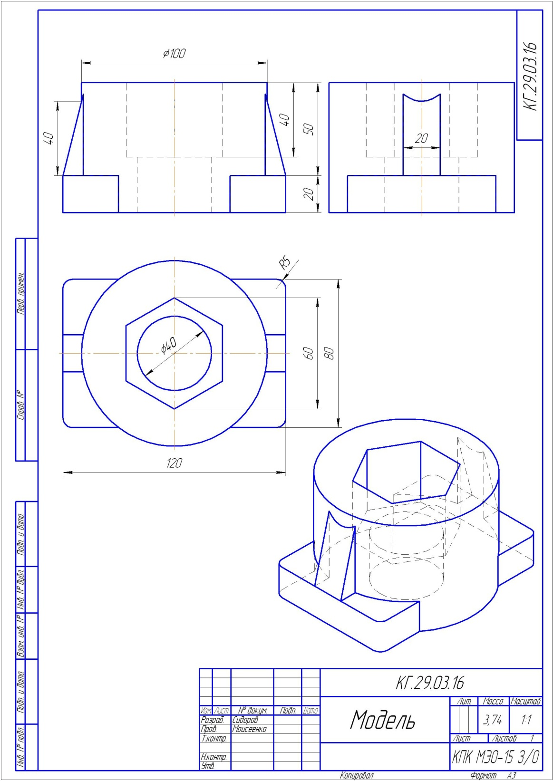

*Рис. 5.7*

**Практическая работа № 4**

**«ПОСТРОЕНИЕ СЕЧЕНИЙ И РАЗРЕЗОВ НА ЧЕРТЕЖАХ»**

**Задание на практическую работу:**

* изучить приемы автоматизированного построения сечений и разрезов на ассоциативных чертежах деталей;

**Графическое задание на контрольную работу:**

* по индивидуальным заданиям построить чертёж детали с применением сечений и разрезов.
* на чертеже формата А4 построить ступенчатый разрез детали, нанести размеры, заполнить основную надпись. Образец графической работы приведен на рис. 5.8.

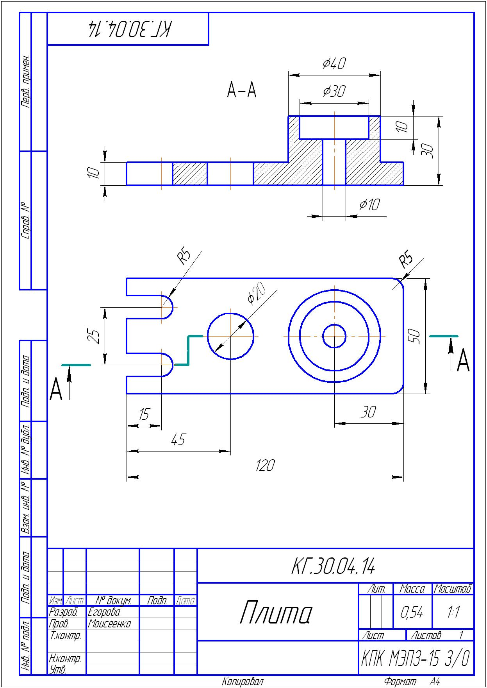

*Рис. 5.8*

**Практическая работа № 5**

**«БОЛТОВОЕ СОЕДИНЕНИЕ»**

В соответствии с индивидуальным заданием на графическую работу построить в формате А4 вид спереди и вид сверху болтового соединения с необходимыми разрезами. Обозначить позиции и вычертить спецификацию. Пример работы представлен на рис. 5.9–5.10.

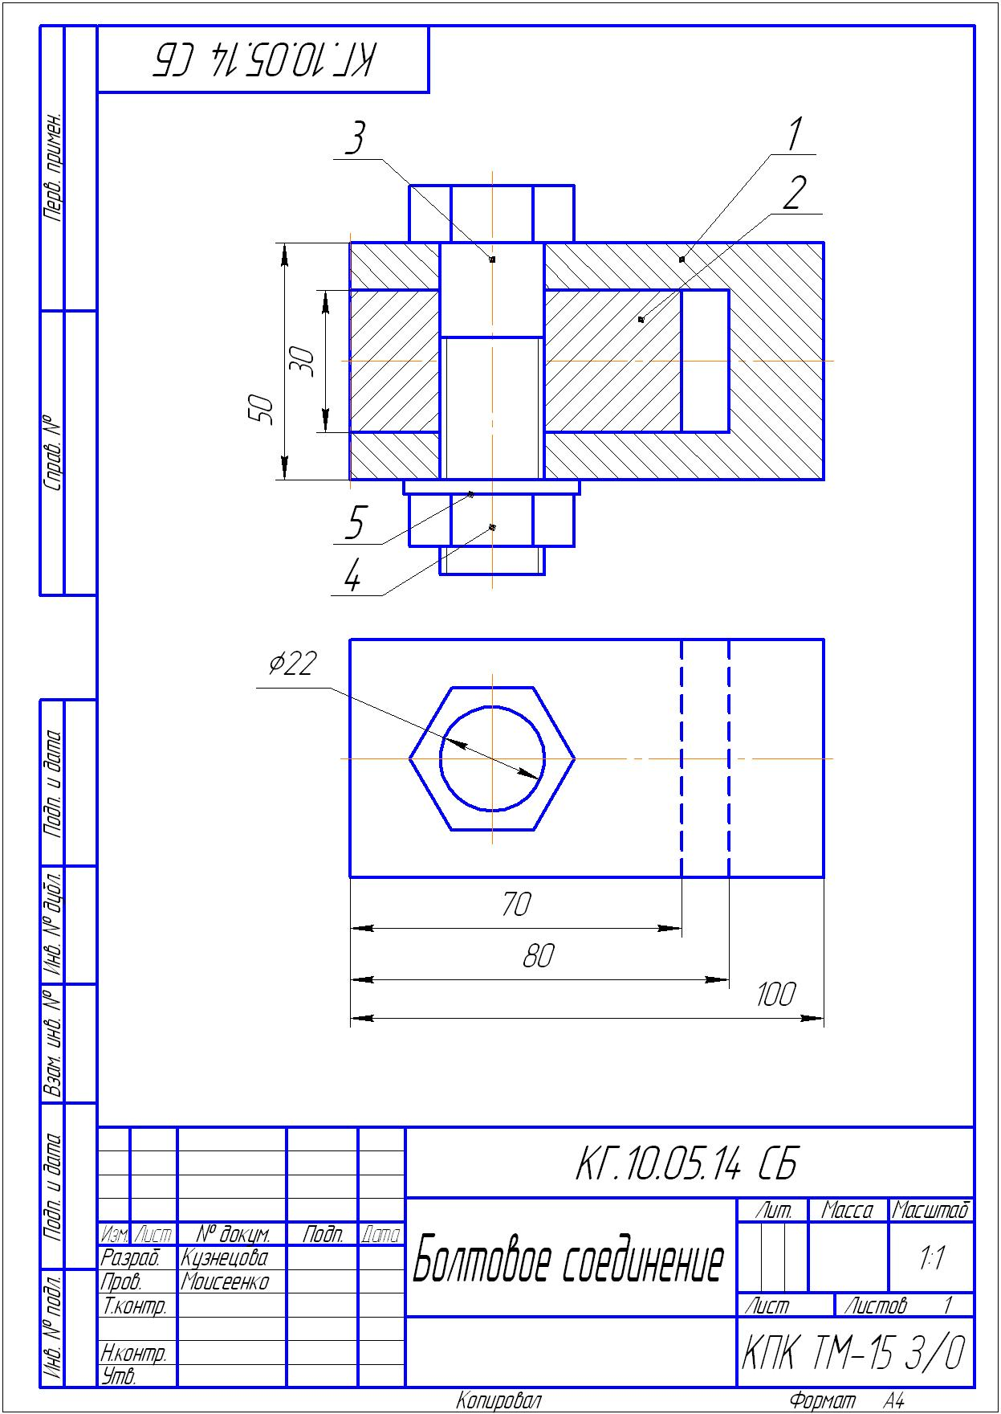

*Рис. 5.9*

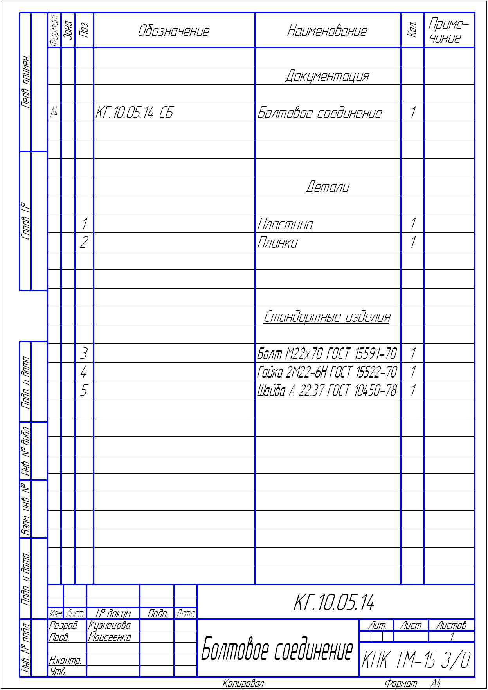

*Рис. 5.10*

**Практическая работа № 6**

**«ПОСТРОЕНИЕ СБОРОЧНЫХ ЧЕРТЕЖЕЙ»**

**Задание на практическую работу:**

* изучить приемы построения твердотельных моделей сборок;
* изучить приемы автоматизированного построения ассоциативных сборочных чертежей.

**Графическое задание на контрольную работу:**

* по построенным твердотельным моделям деталей «Вал» и «Втулка» (рис. 5.11) вычертить и оформить ассоциативный сборочный чертёж (рис. 5.12):
* нанести габаритные размеры;
* провести необходимые оси симметрии;
* обозначить позиции;
* заполнить основную надпись;

Дополнительно задание: выполнить разнесение деталей сборки (рис. 5.13);

В завершение работы по созданию сборочного чертежа необходимо оформить спецификацию (рис. 5.14).

Вал

Втулка



*Рис. 5.11*

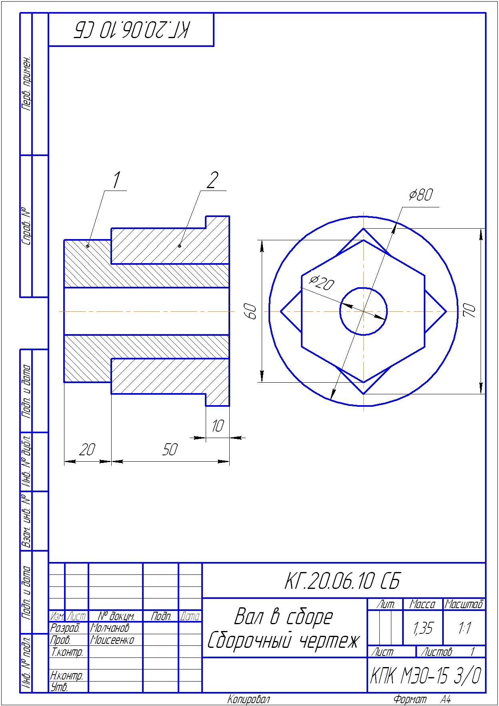

*Рис. 1*

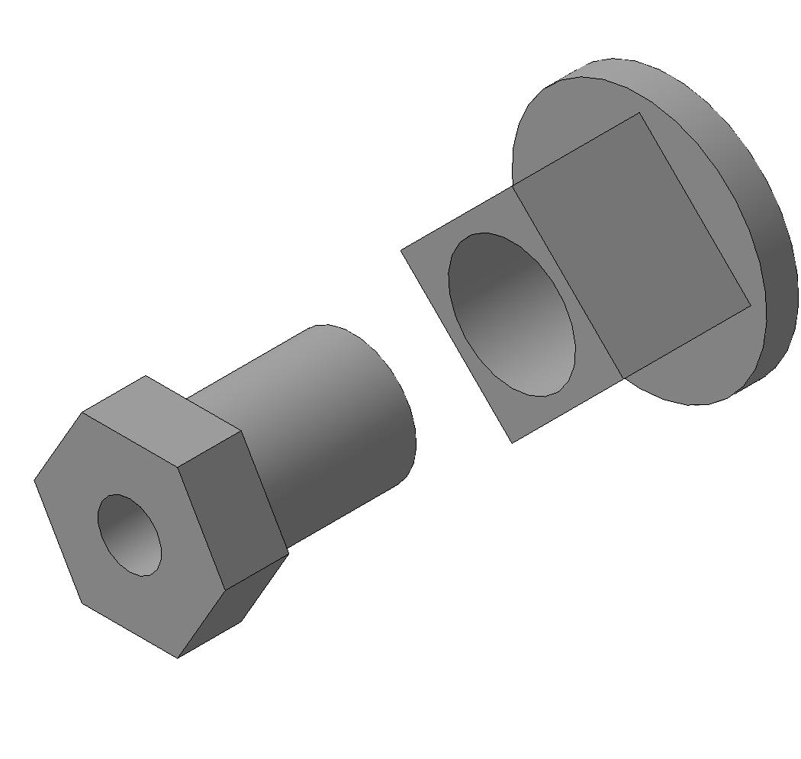

*Рис. 5.13*

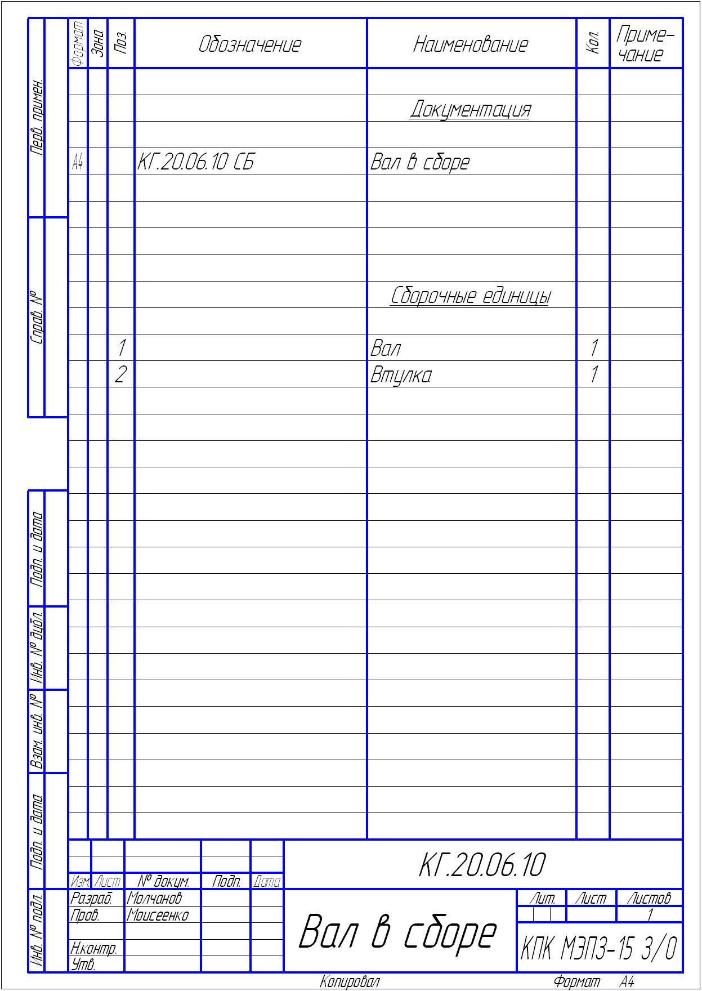

*Рис. 5.14*

1. **ПЕРЕЧЕНЬ УЧЕБНЫХ ИЗДАНИЙ, ИНТЕРНЕТ-РЕСУРСОВ, ДОПОЛНИТЕЛЬНОЙ ЛИТЕРАТУРЫ**

Нормативно-правовая документация:

1. ГОСТ 2.105 – 95 – Общие требования к текстовым документам – М.: Изд. Стандартов, 1996 (Действующий документ).
2. Межгосударственные стандарты. ЕСКД – Единая система конструкторской документации (Действующий документ).

Основные источники:

1. Большаков В, Тозик В, Чагина А. - Инженерная и компьютерная графика – СПб: «БХВ-Петербург", 2013.
2. Ганин Н.Б. Автоматизированное проектирование в системе КОМПАС-3D V12. М: ДМК Пресс, 2010.

Дополнительные источники:

1. Черепашков А.А., Носов Н.В. Компьютерные технологии, моделирование и автоматизированные системы в машиностроении: Учеб. для студ. высш. учеб. заведений. - Волгоград: Ин-Фолио, 2009.
2. Куликов В.П. Стандарты инженерной графики. Учебное пособие. М.: ФОРУМ, 2007-240 с.
3. Компьютерная прикладная программа «Компас–3D».

Интернет - ресурсы:

1. Методические материалы, размещенные на сайте «КОМПАС в образовании». Форма доступа: <http://kompas-edu.ru>.
2. Сайт фирмы АСКОН. Форма доступа: <http://www.ascon.ru>.
3. Электронный ресурс «Электронно-библиотечная система IPRbooks». Форма доступа: <http://www.iprbookshop.ru>.
4. Персональный сайт преподавателя, раздел «Компьютерная графика». Форма доступа: <http://herozero.do.am/news/kompjuternaja_grafika/1-0-4>.
5. Официальный сайт ГБПОУ РК «Керченский политехнический колледж». Форма доступа: <http://kerchpoliteh.ru>.

**СОДЕРЖАНИЕ**

1. ТЕМАТИЧЕСКИЙ ПЛАН 3

2. МЕТОДИЧЕСКИЕ РЕКОМЕНДАЦИИ 4

3. ИНДИВИДУАЛЬНЫЕ ГРАФИЧЕСКИЕ ЗАДАНИЯ НА КОНТРОЛЬНУЮ РАБОТУ 6

4. ПОРЯДОК ВЫБОРА ЗАДАНИЙ КОНТРОЛЬНОЙ РАБОТЫ ПО ВАРИАНТАМ 44

5. ПРАКТИКУМ ПО КОМПЬЮТЕРНОЙ ГРАФИКЕ 47

6. ПЕРЕЧЕНЬ УЧЕБНЫХ ИЗДАНИЙ, ИНТЕРНЕТ-РЕСУРСОВ, ДОПОЛНИТЕЛЬНОЙ ЛИТЕРАТУРЫ 58